|  |  |  |  |  |  |  |
| --- | --- | --- | --- | --- | --- | --- |
| **PLAN SEMANAL** | | | | | | |
| **Comunidad:** | **Jagüey de Ferniza** | **C.C.T:** | | **05KJN0194P** | **Nivel:** | Preescolar |
| **LEC:** | **Zaira Vanessa Álvarez Valdez** | | | | **N° de Alumnos:** | **14** |
| **Periodo:** | 16 al 19 de marzo de 2020 | | **Ciclo Escolar:** | | 2020 - 2021 | |

|  |  |  |  |  |  |
| --- | --- | --- | --- | --- | --- |
| **Día** | **Campo Formativo /Área de Desarrollo Personal y Social.** | **Tema** | **Aprendizaje esperado** | **Producto** | **Materiales y Recursos** |
| Martes 16 | Pensamiento Matemático | Colorear  Es igual | Agrupa objetos con características similares, por ejemplo tamaño, forma o color. | Ejercicios resueltos del libro de La Maestra Pati. Correspondiente a su grado. | Libro de la Maestra Paty  Lápiz  crayolas |
| Mundo Natural y Social | Diversidad cultural en el tiempo y el espacio | Conoce en qué consisten las actividades productivas de su familia y su aporte a la localidad. | Del diálogo sobre los trabajos de su comunidad, realización de un dibujo de lo que quieres ser de grande | Hoja de actividad  Lápiz  crayolas |
| Miércoles 17 | Lenguaje y Comunicación | Tipos de documentos | Identifica los espacios para su nombre y otros datos personales en diversos documentos. | Dibujo sobre la importancia de tener un nombre y escribir tres objetos personales en etiquetas que posteriormente pegará en su dibujo. | Cuaderno  Lápiz  Crayolas  Etiquetas con su nombre |
| Educación Física | Integración de la Corporeidad | Identifica sus posibilidades expresivas y motrices con diferentes maneras de actuar y comunicarse en situaciones de juego para fortalecer su imagen corporal | En esta sesión no se genera producto. |  |
| Jueves 18 | Lenguaje y comunicación | Tipos de documentos | Interpreta instructivos, cartas, recados y señalamientos que están disponibles en su comunidad o provenientes de los saberes comunitarios. | Realizar un instructivo. | Imágenes de la hoja de actividades  Cuaderno  Lápiz  Crayolas  Tijeras  Pegamento |
| Pensamiento Matemático | Completar figuras  Contar cubos  Conteo de colecciones | Agrupa objetos con características similares, por ejemplo tamaño, forma o color.  Relaciona el número de los elementos de una colección con la sucesión numérica escrita del 1 al 20. | Ejercicios resueltos del libro de La Maestra Pati. Correspondiente a su grado. | Libro de la Maestra Paty  Lápiz  crayolas |
| Viernes 19 | Arte | Promoción de la cultura de paz | Crea y reproduce secuencias de movimientos, gestos y posturas corporales con y sin música. | En esta sesión no se genera producto. |  |
| Mundo Natural y Social | Propiedades y transformaciones de los seres vivos | Identifica que hay seres vivos que nacen de un huevo y otros se forman y nacen del cuerpo de su madre. | En esta sesión no se genera producto. |  |

|  |  |  |
| --- | --- | --- |
| **DESCRIPCIÓN DE ACTIVIDADES** | | |
| **Dia** | **Horario** | **ACTIVIDADES** |
| **MARTES 16** | **9:00 a 9:10** | Regalo de lectura. Leer en voz alta a su hijo el cuento “La cola de las lagartijas”, el alumno responde ¿te gusto el cuento? ¿De qué trato? ¿Qué personajes aparecen? ¿Qué aprendiste del cuento? |
| **9:10 a 9:40** | Realiza el ejercicio del libro La Maestra Pati:  • Preescolar 1. Si el niño tiene entre 3 y 4 años: Página 43  • Preescolar 2. Si el niño (a) tiene entre 4 y 5 años: Página 43  • Preescolar 3. Si el niño (a) tiene entre 5 y 6 años: Página 43 |
| **9:40 a 10:10** | Pregúntele a su hija o hijo qué tipo de trabajos se realizan en su localidad. Apóyela (o) y mencione algunos. Pídale que trate de decirle qué se hace en cada uno. Enseguida pregúntele: ¿En que trabajamos nosotros? ¿Qué utilizamos para hacer nuestro trabajo? ¿Cómo beneficiamos con nuestra trabajo a la comunidad? Puede explicar que son productos que se consumen, que ayuda a la alimentación, al transporte de bienes, es decir, cómo el trabajo tiene un impacto positivo en la localidad donde viven. Finalmente, pídale que haga un dibujo de lo que quiere ser de grande. |
| **10:10 a 10:20**  **10:20 a 10:30** | Reflexione con su hija o hijo sobre las actividades realizadas: qué le gustó, qué no le gustó, qué aprendió. Platique sobre sus producciones (dibujos, grafías, etcétera) y guárdelas en la Carpeta de Evidencias, anotando la fecha en que las realizó y el nombre completo de la niña (o).  Realicen una pausa activa.  Bailan la canción de El cocodrilo Dante, siguiendo los pasos que indica. |
| **MIERCOLES 17** | **9:00 a 9:10** | Regalo de lectura. Leer en voz alta a su hijo el cuento “La culebra ratonera”, el alumno responde ¿te gusto el cuento? ¿De qué trato? ¿Qué personajes aparecen? ¿Qué aprendiste del cuento? |
| **9:10 a 9:40** | Dígale a su hija (o) que su nombre es importante porque permite diferenciarlo de los demás. Coméntele por qué decidieron ponerle ese nombre, quién decidió el nombre, qué significado tiene. Pida a su hija (o) que realice un dibujo que plasme lo que comentaron. Apóyela (o) para que escriba su nombre e identifique cuántas letras tiene y con qué letra inicia. Posteriormente pídale que seleccione tres de sus objetos personales (juguetes, utensilios de cocina, ropa, material escolar, entre otros) y apóyelo (a) para que realice etiquetas con su nombre. Estas últimas pueden elaborarse con papel y cinta adhesiva para marcar los objetos personales seleccionados. Platiquen acerca de la actividad realizada. Pregúntele: ¿Por qué crees que pusimos tu nombre en esos objetos? ¿Qué pasaría si no estuviera tu nombre? ¿En qué otras cosas u objetos podemos escribir tu nombre? |
| **9:40 a 10:10** | Juegue con su hijo (a) a “La compañía”. Se trata de señalar una parte de su cuerpo, cantando: “Compañía, manos arriba y abajo, luego marchando, compañía, manos en la barriga, marchando uno, dos, marchando, uno, dos, compañía, manos en la cabeza...” Usted le puede ir agregando más partes del cuerpo |
| **10:10 a 10:20**  **10:20 a 10:30** | Reflexione con su hija o hijo sobre las actividades realizadas: qué le gustó, qué no le gustó, qué aprendió. Platique sobre sus producciones (dibujos, grafías, etcétera) y guárdelas en la Carpeta de Evidencias, anotando la fecha en que las realizó y el nombre completo de la niña (o).  Realicen una pausa activa.  Bailan la canción de El baile del gorila, siguiendo los pasos que indica. |
| **JUEVES 18** | **9:00 a 9:10** | Regalo de lectura. Leer en voz alta a su hijo el cuento “La guacamaya”, el alumno responde ¿te gusto el cuento? ¿De qué trato? ¿Qué personajes aparecen? ¿Qué aprendiste del cuento? |
| **9:10 a 9:40** | Apoye a su hija (o) para realizar un instructivo. Seleccione un juguete e invítela (o) a que dibuje, paso a paso, cómo se construye. Observa las imágenes y en su cuaderno las ordena escribiendo a un lado los pasos a seguir para realizar una piñata. |
| **9:40 a 10:10** | Realiza el ejercicio del libro La Maestra Pati:  • Preescolar 1. Si el niño tiene entre 3 y 4 años: Página 44  • Preescolar 2. Si el niño (a) tiene entre 4 y 5 años: Página 44  • Preescolar 3. Si el niño (a) tiene entre 5 y 6 años: Página 44 |
| **10:10 a 10:20**  **10:20 a 10:30** | Reflexione con su hija o hijo sobre las actividades realizadas: qué le gustó, qué no le gustó, qué aprendió. Platique sobre sus producciones (dibujos, grafías, etcétera) y guárdelas en la Carpeta de Evidencias, anotando la fecha en que las realizó y el nombre completo de la niña (o).  Realicen una pausa activa. Bailan la canción del baile de Pepo, siguiendo los pasos que indica. |
| **VIERNES 19** | **9:00 a 9:10** | Regalo de lectura. Leer en voz alta a su hijo el cuento “Los moños de la hormiga”, el alumno responde ¿te gusto el cuento? ¿De qué trato? ¿Qué personajes aparecen? ¿Qué aprendiste del cuento? |
| **9:10 a 9:40** | Colóquese fuera de su casa con su hija (o). Cierren los ojos e intenten identificar los sonidos que se escuchan: hojas de los árboles moviéndose con el viento, animales, viento, carros, etcétera. Después de un tiempo, abran los ojos e invítela (o) a imitar con su voz los sonidos que escucharon. |
| **9:40 a 10:10** | Platique con su hija (o) sobre los animales que hay en su localidad. Después pregúntele: ¿Nacen igual los caballos y los pollos? ¿Has visto cómo nace un caballo, un becerro o un perrito? Coméntele que, así como la yegua traía a su hijo dentro de ella, los animales que nacen de la barriga de su madre se llaman vivíparos y los que nacen de un huevo se llaman ovíparos. Pídale que le mencione otro animal que nace del huevo y otro que nace del vientre de un animal. |
| **10:10 a 10:20**  **10:20 a 10:30** | Reflexione con su hija o hijo sobre las actividades realizadas: qué le gustó, qué no le gustó, qué aprendió. Platique sobre sus producciones (dibujos, grafías, etcétera) y guárdelas en la Carpeta de Evidencias, anotando la fecha en que las realizó y el nombre completo de la niña (o).  Realicen una pausa activa.  Bailan la canción del mango relajado, siguiendo los pasos que indica. |

|  |  |
| --- | --- |
| **ACTIVIDADES DE REFORZAMIENTO** | |
| **Día** | **Descripción de actividad:** |
| **MARTES 16** | Tetris impreso, conteo seleccionando la cantidad correspondiente. |
| **MIERCOLES 17** | Significado del nombre  Letra inicial |
| **JUEVES 18** | Instructivo para piñata, conteo de edad de niños, conteo de superhéroes |
| **VIERNES 19** | Animales ovíparos y vivíparos  Natalicio de Benito Juárez |

**Material para las actividades de reforzamiento**

**MARTES 16**

Tetris impreso para 2º grado.

Recorta las figuras del tetris y arma pegando todas las piezas en el lugar correspondiente

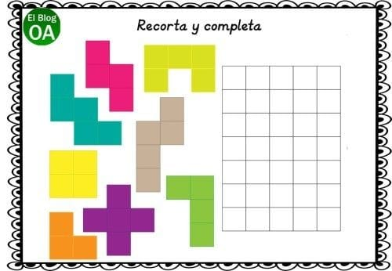

Catarinas. 3er grado.

Cuenta los círculos que tiene cada Catarina y selecciona el número que corresponde de los que aparecen bajo cada dibujo.

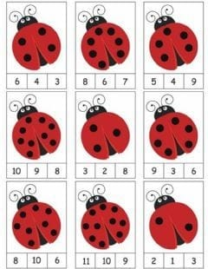

**MIERCOLES 17**

Significado del nombre: Escribe su nombre completo en el recuadro correspondiente, en el otro escribe quien decidió su nombre y en el otro recuadro escribe el significado de su nombre.

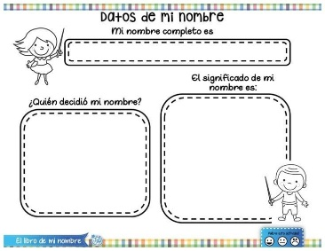

Letra inicial: Escribe su nombre y fecha en las líneas correspondientes, después colorea la letra inicial de su nombre y la escribe en el recuadro.

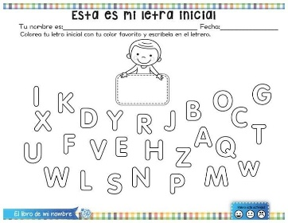

**JUEVES 18**

Instructivo para piñata: Observa las imágenes, recorta y va pegando siguiendo el orden correcto para armar una piñata, escribe a un lado de cada imagen los pasos a seguir. Utiliza los materiales para ir realizando con ayuda de su instructivo la piñata, con apoyo de su mama.

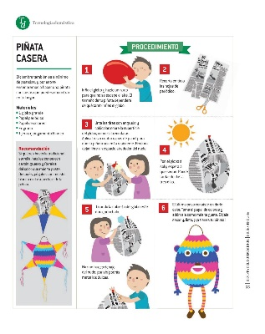

Conteo de edad de niños: pinta la cantidad de cuadros de acuerdo a la edad de cada niño (a).

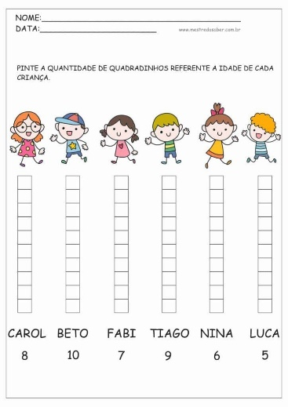

Conteo de superhéroes: Realiza el conteo de cada superhéroe y escribe la cantidad total en el recuadro correspondiente.

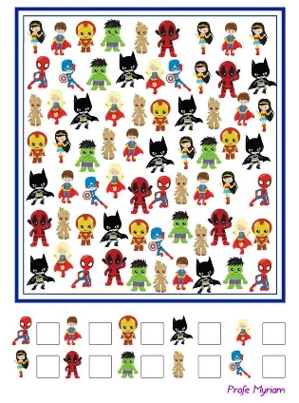

**VIERNES 19**

Animales ovíparos y vivíparos: colorea las imágenes, recorta y pega según corresponda los animales ovíparos y vivíparos.

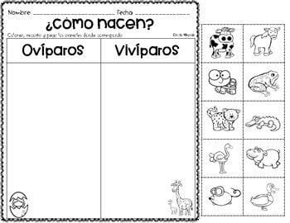

Natalicio de Benito Juárez: observa y escucha el video explicativo de Benito Juárez. Recorta y pega cada respuesta, debajo de la pregunta que corresponda en tu interactivo de Benito Juárez.

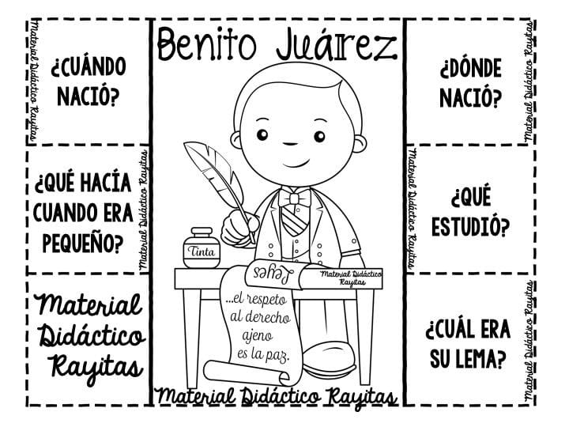 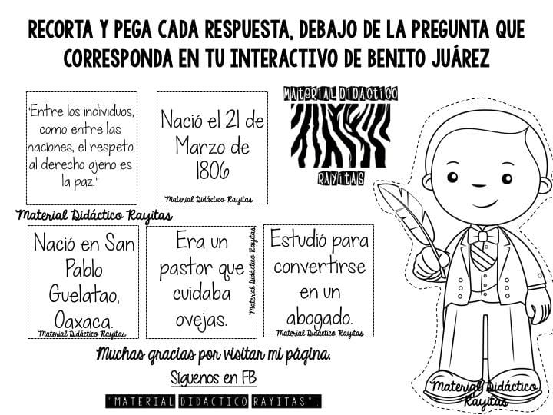

**REGISTRO DE EVIDENCIAS DIARIAS**

|  |  |  |  |  |  |
| --- | --- | --- | --- | --- | --- |
| **NOMBRE DEL ALUMNO** | **LUNES** | **MARTES** | **MIERCOLES** | **JUEVES** | **VIERNES** |
|  |  |  |  |  |  |
|  |  |  |  |  |  |
|  |  |  |  |  |  |
|  |  |  |  |  |  |
|  |  |  |  |  |  |
|  |  |  |  |  |  |
|  |  |  |  |  |  |
|  |  |  |  |  |  |
|  |  |  |  |  |  |
|  |  |  |  |  |  |

**DESCRIPCIÓN DE LOGROS, DIFICULTADES Y RETROALIMENTACIÓN QUE SE HIZO DE FORMA DIARIA A LOS ALUMNOS**

|  |  |
| --- | --- |
| **DIA** | **DESCRPCION** |
| **LUNES** | **Alumno 1:**  **Alumno 2:**  **Alumno 3:**  **Alumno 4:**  **Alumno 5:** |
| **MARTES** | **Alumno 1:**  **Alumno 2:**  **Alumno 3:**  **Alumno 4:**  **Alumno 5:** |
| **MIERCOLES** | **Alumno 1:**  **Alumno 2:**  **Alumno 3:**  **Alumno 4:**  **Alumno 5:** |
| **JUEVES** | **Alumno 1:**  **Alumno 2:**  **Alumno 3:**  **Alumno 4:**  **Alumno 5:** |
| **VIERNES** | **Alumno 1:**  **Alumno 2:**  **Alumno 3:**  **Alumno 4:**  **Alumno 5:** |